Antonio Molteni

Esercizio Debugging

1. Facendo partire questo programma notiamo subito un errore basilare quello del “;” mancante alla linea 11 aggiungendolo non si ha più questo errore
2. 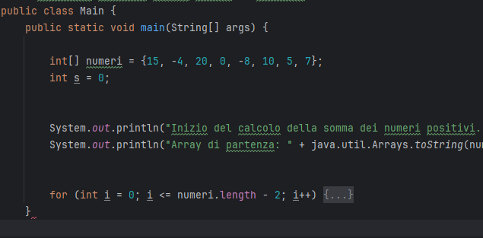Un altro errore evidente e la mancante parentesi graffa mancante a fine codice
3. Il codice nel ciclo ha un errore di logica la lista di numeri ha 8 numeri come impostato dal programmatore il ciclo andrà fino al 7 questo si vede quando grazie al breakpoint appena arriva alla 7 cifra si interrompe il ciclo. 